广州中医药大学第一附属医院制剂中心污水处理设施采购安装及环保验收手续项目招标公告

采购单位：广州中医药大学第一附属医院
项目名称：制剂中心污水处理设施采购安装及环保验收手续项目
项目编号：广中医一院招【2023】09号

一、项目概况：现对我院制剂中心的污水处理设施采购安装及环保验收手续项目进行招标，项目内容包括环评报告、污水处理设备采购安装、环保验收、完成国家排污手续登记报送等服务。
二、最高招标限价：290,000元（人民币）。
三、资金性质：财政性资金（非预算指标资金）。
四、项目需求书：
1、设计服务内容及要求（包含但不限于以下内容）：
（1）现场探勘、监测和调研：本改造项目位于广东省佛山市南海区里水镇，中标单位组织工程师现场勘查、监测项目所在地的污染物现状，根据项目的情况在全国环境影响评价信用平台进行项目申报；
（2）设计施工一体化：根据南海制剂中心药清洗污水水量（约5吨/天）出具设计方案（方案考虑采用物化+生化处理，投标人需明确污水处理工艺及污水处理设备的品牌和型号，污水处理设备质保期不少于两年），初定污水处理工艺及配置清单包含但不限于以下内容，具体处理工艺及配置清单根据中标单位现场勘探为准：
序号 | 名称 | 数量 | 备注
1 | 废水提升泵 | 2台
2 | 人工格栅 | 1台
3 | 加药系统 | 3套 | 包含溶药桶、搅拌电机、加药泵、转子流量计等
4 | 气浮机 | 1台 | 带高效溶气气浮系统、溶气系统、刮渣机、控制系统等
5 | 生化设备 | 1套 | 包含厌氧池、好氧池、沉淀池、清水池、电控系统等
6 | 控制柜 | 1套
7 | 污泥泵 | 1套
8 | 污泥压滤机 | 1套 | 板框式压滤机
9 | 排水管道 | 50米 | DN300排水管开挖施工

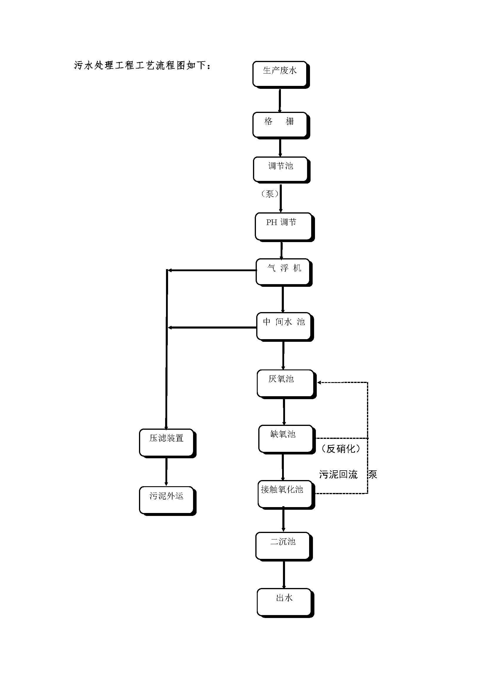
（3）项目环评报告编制：负责建设项目环境影响评估报告编制，报佛山市环保局审核并获得相应项目批文；
（4）组织污水治理工程施工：在获得佛山市环保局批文后，根据南海制剂中心中药清洗污水水质情况组织实施污水处理方案施工，施工工期不超过45天，处理后出水水质达到相关部门要求的排放标准；
（5）协助招标人完成排污规范化管理，建立健全产排污管理制度及排污标识编号申请及标识牌设立；
（6）项目竣工验收报告编制，对项目内外颗粒物、噪音、废水等相关污染物进行抽样化验和分析，并出具验收检测报告；
（7）项目验收，编制建设项目验收报告，在全国排污许可证管理信息平台(http://permit.mee.gov.cn)完成项目验收报送；
（8）编制完善建设项目排污资料，完成国家排污手续登记报送。
（9）工期：由合同签订之日起计算，至完成国家排污手续登记报送之日止，总工期9个自然月。
2、建设项目严格遵守国家现行的规定及工程建设强制性条文，正确选用国家、地方的标准。实际工作中能响应招标人需求加班加点，尽量缩短项目建设周期。
3.付款方式：
（1）合同签订后10个工作日内，支付合同总额的20%；
（2）项目完工，验收合格后，支付至结算总价的97%。
（3）质保期满后，支付至结算总价的100%。
4.本项目为总价大包干项目，本项目包工、包料、包施工、包工期、包安全、包文明施工、包环评报告、环保验收、完成国家排污手续登记报送等，投标人必须对项目的所有设备及相关服务进行报价，投标人总价中如有缺漏项，将被视为已经包含在投标总价中，合同总价不做调整。
5.投标人在“环境影响评价信用平台”(http://114.251.10.92:8080/XYPT/)备案；
6.投标人必须对医药类废水处理有充分的了解，提供近三年（2020年至今）相关医药类废水处理项目业绩，需提供证明文件（附合同复印件等）。
7.投标人根据具体情况提供相应施工及服务方案；
8.开标会只允许各投标单位安排一名投标人员参加，且该人员必须与投标报名登记表登记的人员一致，若临时更换投标人员需提前与招标采购中心工作人员联系。
9.投标文件要求：6份（1正5副），开标前需密封，每份文件均需按序页码，双面打印。
10.项目需求书条款响应情况：投标人必须对项目需求书的内容逐条响应。“★”号的条款为关键条款，必须实质性响应，负偏离（不满足要求）将导致投标无效（若有）；带“▲”号条款为重点条款，不作为无效投标条款（若有）。
序号 | 招标需求参数 | 投标实际参数（投标人应按投标设备实际数据填写，不能照抄招标要求） | 是否偏离（无偏离/正偏离/负偏离） | 偏离简述
1
2
…
11.述标、答辩：
（1）述标部分：述标时间不超过3分钟。述标着重介绍对项目的理解，特别是关键技术层面，述标无需使用PPT。
（2）答辩部分：述标之后，由评审小组提问，投标人如实作答。
12.投标人应完整、真实、准确的填写招标文件中规定的所有内容，对投标文件所提供的全部资料的真实性承担法律责任，并无条件接受招标采购单位及监督管理部门等对其中任何资料及招标采购单位或监督管理部门认为有必要的资料进行核实的要求。
五、投标人资格
1．投标人必须是在中华人民共和国注册的独立法人，具有有效的营业执照。
2．营业执照有相关的营业范围。
3．本项目不接受联合体投标，不得转包、分包、外包投标标的主体。
六、评标办法：综合评标法
七、报名时间及地点
- 报名时间：2023年4月19日至2023年4月25日 17 : 00 ；
- 报名方式：本项目只接受电子报名，报名邮箱为：gztcm_zbzx@gzucm.edu.cn。请各投标人将报名需要提交资料加盖公章后扫描，将扫描件发至报名邮箱，邮件名称：项目名称+单位名称；
- 报名需提交资料（需加盖公章）
（1）有效的营业执照复印件（如非“三证合一”证照，同时提供税务登记证及组织机构代码证副本复印件）。投标人在经营范围内投标，如营业执照未记载经营范围，同时提供在全国企业信用信息公示系统查询的单位“登记信息”的打印页面并盖章）；
（2）企业法人代表证明书、具有法人签名或盖章的被委托人有效授权书（详见附件）；
（3）投标报名登记表（详见附件）。
- 报名所需的资料原件请于开标日当天交至招标人招标采购中心工作人员处。报名是否成功，以邮件回复为准。
- 报名成功本项目的投标人，若决定不参与投标，请于2023年4月25日下午17：00前电话或邮件通知招标人。
八、开标时间及地点
- 开标时间：2023年4月27日上午 9: 00
- 开标地点：广州中医药大学第一附属医院2号楼4楼门诊VIP室
- 投标人员应为报名登记表上登记的负责投标的人员，该人员凭身份证进入开标地点。
九、本招标文件所涉及的时间一律为北京时间
十、联系人：崔老师: 020-36598892；（项目咨询）
郑老师/周老师：020-36585829（招标流程咨询）
十一、咨询时间：上午 8:30-12:00，下午14:30-17:30

广州中医药大学第一附属医院
2023年4月19日

附件：
法定代表人授权书
致：广州中医药大学第一附属医院
本授权书声明：注册于 （国家或地区）的 （投标人名称）的在下面签字的 （法定代表人的姓名、职务）代表本公司授权在下面签字的 （被授权人的姓名、职务）为本公司的合法代表人，就“广州中医药大学第一附属医院制剂中心污水处理设施采购安装及环保验收手续项目（项目编号：广中医一院招【2023】09号）”招标的 （可选“报名”），以我方的名义处理一切与之有关的事宜。
本授权书于 年 月 日签字生效，特此证明。
随附《法定代表人证明书》
附件：
1、代理人(被授权人)身份证或其他有效的身份证明
注：投标人必须在上述附件上加盖公章。

被授权代表身份证复印件

投标人（法人公章）：
地 址：
法定代表人（签字或盖章）：
职 务：
被授权人（签字或盖章）：
被授权人身份证号码：
职 务：
日期：
（投标人可使用下述格式，也可使用广东省工商行政管理局统一印制的法定代表人证明书格式）

法定代表人证明书

现任我单位 职务，为法定代表人，特此证明。
有效期限：
附：代表人性别： 年龄： 身份证号码：_________
企业注册号码： 企业类型：_____________________________________
经营范围：
。

注：投标人必须在上述附件上加盖公章。

法定代表人身份证复印件

投 标 人（法人公章）：

日 期：

投标报名登记表
招标项目编号 |  |  | 报名日期 | 年 月 日
项目名称
报名单位名称
地址(营业执照) |  |  | 邮编
报名人 | 姓名 | 身份证号码 | 手机 | 传真
投标人（负责投标的人员） | 姓名 | 身份证号码 | 手机 | 电子邮箱

